BỘ GIÁO DỤC VÀ ĐÀO TẠO
TRƯỜNG ĐẠI HỌC NGOẠI NGỮ - TIN HỌC THÀNH PHỐ HỒ CHÍ MINH
KHOA CÔNG NGHỆ THÔNG TIN

ĐỒ ÁN MÔN HỌC
LẬP TRÌNH PYTHON ỨNG DỤNG
XÂY DỰNG HỆ THỐNG DỰ ĐOÁN MỨC ĐỘ
MẮC BỆNH UNG THƯ
SV: Nguyễn Bảo Duy - MSSV: 24DH190309
SV: Trang Mai Quốc Khánh - MSSV: 24DH190081
GVGD: TS. Võ Thị Hồng Tuyết
TP. HỒ CHÍ MINH, THÁNG 01 NĂM 2026

BẢNG PHÂN CÔNG CÔNG VIỆC
Bảng 1. Phân công công việc của nhóm
Họ và tên | MSSV | Công việc được giao | Mức độ hoàn thành
Nguyễn Bảo Duy | 24DH190309 | Chuẩn bị và lưu trữ dữ liệu; kiểm định dữ liệu; mô hình hoá và viết báo cáo. | 100% theo phân công
Trang Mai Quốc Khánh | 24DH190081 | Xây dựng API, giao diện WinForms, chức năng thống kê/chất lượng dữ liệu và kiểm thử tích hợp. | 100% theo phân công

Lưu ý kiểm chứng: Tỷ lệ hoàn thành trong bảng là nội dung nhóm tự khai. Báo cáo này phân biệt rõ phần đã có bằng chứng mã nguồn và phần chưa có tệp để kiểm chứng độc lập.

LỜI CẢM ƠN
Nhóm thực hiện xin gửi lời cảm ơn chân thành đến giảng viên hướng dẫn TS. Võ Thị Hồng Tuyết cùng quý thầy cô Khoa Công nghệ Thông tin - Trường Đại học Ngoại ngữ - Tin học TP. Hồ Chí Minh đã tận tình hướng dẫn và tạo điều kiện để nhóm hoàn thành đồ án. Do kiến thức và thời gian còn hạn chế, báo cáo khó tránh khỏi thiếu sót; nhóm rất mong nhận được ý kiến đóng góp để tiếp tục hoàn thiện sản phẩm và phương pháp đánh giá.

TÓM TẮT ĐỒ ÁN
Đồ án hướng tới xây dựng hệ thống phân loại mức độ nguy cơ ung thư phổi theo ba lớp Low, Medium và High từ 23 đặc trưng của bệnh nhân. Bộ dữ liệu kiểm chứng có 1.000 dòng và 25 cột gốc, gồm Patient Id, 23 đặc trưng đầu vào và nhãn Level. Trong 23 đặc trưng, Age là tuổi, Gender là biến mã hoá 1/2, còn 21 chỉ số rủi ro - triệu chứng được kiểm định trong miền [1, 9]. Dữ liệu sau tiền xử lý không có giá trị thiếu, không trùng Patient Id và có phân bố Low = 303, Medium = 332, High = 365.
Các tệp đã cung cấp chứng minh được pipeline làm sạch bằng pandas, hai tệp CSV đầu ra, báo cáo chất lượng, API FastAPI cho thống kê/chất lượng và hai control WinForms tương ứng. Tuy nhiên, bộ hồ sơ chưa kèm mã nguồn huấn luyện PySpark, mô hình PipelineModel, endpoint /predict, endpoint /patients và mã nguồn hai màn hình dự đoán/danh sách. Vì vậy báo cáo chỉnh sửa không khẳng định các phần này đã được kiểm thử chỉ dựa trên ảnh chụp; thay vào đó, trạng thái được ghi rõ là “đã kiểm chứng”, “kiểm chứng một phần” hoặc “chưa đủ bằng chứng”.
Kiểm tra độc lập phát hiện 152 vector đặc trưng duy nhất trong 1.000 hồ sơ, tức 848 hồ sơ lặp lại về toàn bộ 23 đặc trưng dù Patient Id khác nhau. Chia ngẫu nhiên 70/30 cho kết quả 100% với Logistic Regression và Random Forest, nhưng kiểm chứng chéo theo nhóm đặc trưng cho kết quả thực tế hơn: Accuracy trung bình 0,941 ± 0,042 đối với Logistic Regression và 0,950 ± 0,035 đối với Random Forest. Kết quả này nhấn mạnh nguy cơ rò rỉ dữ liệu khi các bản ghi trùng cấu hình xuất hiện đồng thời ở tập train và test.
Cảnh báo sử dụng: Hệ thống chỉ phục vụ học tập và minh hoạ kỹ thuật. Nhãn của tập dữ liệu công khai không thay thế chẩn đoán, xét nghiệm hay quyết định điều trị của cơ sở y tế.

MỤC LỤC
CHƯƠNG 1. GIỚI THIỆU | 7
1.1 Giới thiệu đề tài | 7
1.2 Mục tiêu, nội dung và phạm vi kiểm chứng | 7
1.3 Giới hạn đề tài | 7
1.4 Phương pháp nghiên cứu | 8
1.5 Cấu trúc báo cáo | 8
CHƯƠNG 2. CƠ SỞ LÝ THUYẾT | 9
2.1 Bài toán phân lớp đa lớp | 9
2.2 Tiền xử lý và chuẩn hoá dữ liệu | 9
2.3 Hồi quy Logistic đa lớp | 9
2.4 Random Forest | 10
2.5 Độ đo đánh giá | 10
2.6 MongoDB, Spark, FastAPI và WinForms | 11
CHƯƠNG 3. PHƯƠNG PHÁP ĐỀ XUẤT | 12
3.1 Yêu cầu bài toán | 12
3.2 Kiến trúc hệ thống | 12
3.3 Chuẩn bị dữ liệu | 12
3.4 Huấn luyện và đánh giá | 13
3.5 API và giao diện | 14
CHƯƠNG 4. HIỆN THỰC VÀ KẾT QUẢ KIỂM CHỨNG | 15
4.1 Môi trường và dữ liệu | 15
4.2 Kết quả dữ liệu | 15
4.3 Kết quả mô hình kiểm chứng độc lập | 17
4.4 Đối chiếu yêu cầu và mã nguồn | 19
4.5 Các bất nhất cần khắc phục | 20
4.6 Giao diện người dùng | 21
CHƯƠNG 5. KẾT LUẬN | 23
5.1 Kết quả đạt được | 23
5.2 Ưu điểm, hạn chế và rủi ro | 23
5.3 Hướng mở rộng | 23
TÀI LIỆU THAM KHẢO | 24
PHỤ LỤC | 25

DANH MỤC HÌNH ẢNH
Hình 1. Yêu cầu đề tài (trích từ đề bài). | 12
Hình 2. Kiến trúc tổng thể và phạm vi kiểm chứng. | 12
Hình 3. Luồng dự đoán bệnh nhân mới theo thiết kế. | 12
Hình 4. Pipeline chuẩn bị dữ liệu. | 12
Hình 5. Module thống kê và chất lượng dữ liệu. | 14
Hình 6. Pipeline huấn luyện theo thiết kế. | 13
Hình 7. Kiến trúc API và các endpoint. | 14
Hình 8. Cấu trúc giao diện WinForms. | 14
Hình 9. Phân bố nhãn mức độ. | 16
Hình 10. Phân bố mức độ theo nhóm tuổi. | 16
Hình 11. Trung bình 5 chỉ số tiêu biểu theo mức độ. | 17
Hình 12. Phân bố số lần lặp của vector đặc trưng. | 17
Hình 13. Ma trận nhầm lẫn Logistic Regression theo nhóm. | 18
Hình 14. Ma trận nhầm lẫn Random Forest theo nhóm. | 19
Hình 15. Màn hình dự đoán trong báo cáo gốc. | 21
Hình 16. Màn hình danh sách bệnh nhân. | 21
Hình 17. Màn hình chi tiết bệnh nhân. | 22

DANH MỤC BẢNG BIỂU
Bảng 1. Phân công công việc của nhóm. | 2
Bảng 2. Nhóm cột trong dữ liệu. | 12
Bảng 3. Quy tắc kiểm định dữ liệu. | 13
Bảng 4. Kết quả chất lượng dữ liệu. | 15
Bảng 5. Phân bố nhãn. | 15
Bảng 6. Kết quả kiểm chứng mô hình. | 18
Bảng 7. Tổng ma trận nhầm lẫn 5-fold. | 19
Bảng 8. Đối chiếu yêu cầu với bằng chứng. | 19
Bảng 9. Các bất nhất cần khắc phục. | 20
Bảng 10. Checklist trước khi nộp. | 25

CHƯƠNG 1. GIỚI THIỆU

1.1 Giới thiệu đề tài
Ung thư phổi là một bài toán y tế có mức độ nghiêm trọng cao, nhưng bộ dữ liệu được sử dụng trong đồ án là dữ liệu tabular công khai nhằm minh hoạ kỹ thuật học máy, không phải hồ sơ bệnh án đã được thẩm định lâm sàng. Trong phạm vi môn học, đề tài tập trung vào quy trình dữ liệu đầu-cuối: kiểm tra và chuẩn hoá dữ liệu, lưu trữ dạng document, tổng hợp thống kê, xây dựng mô hình phân lớp và cung cấp giao diện cho người dùng.
Bài toán đầu ra là phân lớp đa lớp: với vector 23 đặc trưng x, hệ thống trả về một trong ba nhãn Low, Medium hoặc High. Kiến trúc mục tiêu kết hợp MongoDB, Apache Spark/PySpark ML, FastAPI và C# WinForms. Spark ML cung cấp API Pipeline trên DataFrame để ghép các bước biến đổi và huấn luyện thành một workflow có thể lưu/nạp [7]-[13].

1.2 Mục tiêu, nội dung và phạm vi kiểm chứng

1.2.1 Mục tiêu
- Xây dựng giao diện dễ thao tác, cho phép nhập đặc trưng và xem kết quả phân lớp.
- Lưu và truy vấn dữ liệu bệnh nhân bằng MongoDB.
- Dự đoán mức độ Low/Medium/High từ các chỉ số đã cung cấp.
- Thống kê và tìm kiếm bệnh nhân theo bộ lọc từng chỉ số.
- Đảm bảo báo cáo có công thức, quy trình đánh giá, kết quả tái lập và nguồn tham khảo rõ ràng.

1.2.2 Phạm vi kiểm chứng của báo cáo chỉnh sửa
Báo cáo kiểm tra trực tiếp các tệp: preprocess_cancer_dataset.py, notebook làm sạch, ba tệp CSV, api_stats_quality.py, ApiClient.cs, StatsDashboardControl.cs, DataQualityControl.cs và báo cáo Word cũ. Các kết luận định lượng chỉ được đưa ra khi có thể tính lại từ dữ liệu hoặc đối chiếu trực tiếp với mã nguồn. Ảnh giao diện được dùng làm bằng chứng trực quan nhưng không thay thế mã nguồn hoặc log chạy.

1.3 Giới hạn đề tài
- Dữ liệu chỉ có 1.000 hồ sơ và nguồn công khai không cung cấp đầy đủ thông tin về quy trình thu thập, xác nhận nhãn và đại diện dân số [19].
- Có 848 hồ sơ lặp lại toàn bộ vector 23 đặc trưng; nếu chia ngẫu nhiên, cấu hình giống nhau có thể xuất hiện ở cả train và test.
- Triển khai hiện tại được mô tả ở quy mô cục bộ; chưa có bằng chứng benchmark trên cụm Spark/HDFS.
- Bộ tệp kiểm tra chưa có mã nguồn /predict, /patients, training PySpark và PipelineModel nên chưa thể xác nhận toàn bộ end-to-end.

1.4 Phương pháp nghiên cứu
- Đọc cấu trúc dữ liệu, kiểm tra schema, kiểu dữ liệu, miền giá trị, missing và duplicate.
- Đối chiếu code tiền xử lý với hai file CSV đầu ra và báo cáo quality.
- Phân tích source FastAPI/C# để xác định endpoint, schema JSON và luồng hiển thị.
- Tái lập thử nghiệm độc lập bằng Logistic Regression và Random Forest trên cùng 23 đặc trưng; so sánh random split với group-aware cross-validation.
- Đối chiếu với yêu cầu đề bài, sửa nội dung báo cáo, bổ sung công thức và tài liệu tham khảo.

1.5 Cấu trúc báo cáo
Chương 1 nêu bài toán và phạm vi. Chương 2 trình bày cơ sở lý thuyết và công thức. Chương 3 mô tả phương pháp và kiến trúc. Chương 4 cung cấp kết quả kiểm chứng, bảng đối chiếu yêu cầu và các bất nhất. Chương 5 kết luận, ưu nhược điểm và hướng mở rộng. Phụ lục cung cấp checklist và đoạn mã cốt lõi.

CHƯƠNG 2. CƠ SỞ LÝ THUYẾT

2.1 Bài toán phân lớp đa lớp
Gọi tập dữ liệu D = {(x_i, y_i)} với i = 1,...,n; x_i thuộc R^d là vector d = 23 đặc trưng, còn y_i thuộc {Low, Medium, High}. Mục tiêu là học hàm f(x) trả về nhãn dự đoán và, nếu mô hình hỗ trợ, phân phối xác suất của ba lớp.
ŷ = arg maxₖ P(y = k | x), k ∈ {Low, Medium, High}
Mô hình chọn lớp có xác suất hậu nghiệm lớn nhất.

2.2 Tiền xử lý và chuẩn hoá dữ liệu
Tiền xử lý có ba mục tiêu: bảo đảm schema nhất quán, biến đổi dữ liệu về kiểu số và loại/đánh dấu bản ghi vi phạm. Trong mã nguồn đã cung cấp, 21 biến rủi ro/triệu chứng được kiểm tra trong miền [1,9], Gender thuộc {1,2}, Age thuộc [0,120] và Level thuộc ba nhãn hợp lệ.
x'ⱼ = (xⱼ - μⱼ) / sⱼ
μⱼ và sⱼ được ước lượng trên tập huấn luyện. StandardScaler của Spark hỗ trợ chuẩn hoá theo trung bình và độ lệch chuẩn [13].

Không nên fit bộ chuẩn hoá trên toàn bộ dữ liệu trước khi chia train/test, vì sẽ làm rò rỉ thông tin của tập test. StandardScaler phải là một stage trong Pipeline và chỉ được fit trên tập train.

2.3 Hồi quy Logistic đa lớp
Logistic Regression đa lớp sử dụng hàm softmax. Với lớp k, điểm tuyến tính z_k được tính từ trọng số w_k, hệ số chệch b_k và vector đặc trưng x [1]-[3]. Spark hỗ trợ family="multinomial" cho bài toán softmax [10].
zₖ = wₖᵀx + bₖ

pₖ = P(y = k | x) = exp(zₖ) / Σⱼ exp(zⱼ)

L(W,b) = -(1/n) Σᵢ Σₖ 1(yᵢ=k) log pᵢₖ + λ[(1-α)/2 ||W||²₂ + α||W||₁]
λ tương ứng regParam; α tương ứng elasticNetParam. α = 0 là L2, α = 1 là L1.

Ưu điểm của Logistic Regression là suy luận nhanh, xác suất dễ diễn giải và hệ số có thể phân tích. Hạn chế là biên quyết định tuyến tính trong không gian đặc trưng; quan hệ phi tuyến hoặc tương tác phức tạp có thể không được mô tả tốt.

2.4 Random Forest
Random Forest là tập hợp B cây quyết định. Mỗi cây được huấn luyện trên mẫu bootstrap và tại mỗi nút chỉ xét một tập con ngẫu nhiên của đặc trưng; dự đoán cuối cùng được lấy theo bỏ phiếu đa số [4][5].
ŷ = mode{T₁(x), T₂(x), ..., Tᴮ(x)}

Gini(t) = 1 - Σₖ p(k|t)²
Độ giảm impurity được dùng để chọn phép chia tại một nút của cây.

Random Forest thường mô hình hoá được quan hệ phi tuyến và tương tác giữa các biến, ít yêu cầu chuẩn hoá. Đổi lại, mô hình lớn hơn, khó giải thích hơn Logistic Regression và có thể ghi nhớ các cấu hình lặp lại nếu dữ liệu bị trùng.

2.5 Độ đo đánh giá
Với ma trận nhầm lẫn C, phần tử Cᵢⱼ là số mẫu có lớp thực i nhưng được dự đoán thành lớp j. Các độ đo theo lớp k được tính như sau [16]-[18].
Accuracy = (Σₖ Cₖₖ) / (Σᵢ Σⱼ Cᵢⱼ)

Precisionₖ = Cₖₖ / Σᵢ Cᵢₖ

Recallₖ = Cₖₖ / Σⱼ Cₖⱼ

F1ₖ = 2 × Precisionₖ × Recallₖ / (Precisionₖ + Recallₖ)

Macro-F1 = (1/K) Σₖ F1ₖ; Weighted-F1 = Σₖ (nₖ/n)F1ₖ
Macro xem các lớp quan trọng như nhau; weighted dùng trọng số theo support. Trong phân lớp đa lớp một nhãn, micro-Precision/Recall/F1 bằng Accuracy khi tính trên toàn bộ lớp [16].

2.6 MongoDB, Spark, FastAPI và WinForms
MongoDB lưu dữ liệu dạng document và hỗ trợ aggregation pipeline. Stage $group gom các document theo khoá và có thể dùng $sum, $avg để tính số lượng/trung bình [14]. API hiện tại dùng Python để đọc records rồi tính compute_stats/compute_quality; cách này đúng về chức năng nhưng chưa tận dụng đầy đủ aggregation phía MongoDB.
mean(c | level=k) = (1/nₖ) Σᵢ: yᵢ=k xᵢ,c
Công thức được dùng để tính trung bình từng chỉ số theo Level.

Spark ML Pipeline ghép Transformer và Estimator trên DataFrame; VectorAssembler gộp nhiều cột thành vector features, StringIndexer ánh xạ nhãn chuỗi sang chỉ số và PipelineModel có thể lưu/nạp [9]-[13]. FastAPI cung cấp path operation và tự sinh schema OpenAPI cho API [15]. C# WinForms gọi API bằng HttpClient, giải mã JSON vào DTO và hiển thị KPI/biểu đồ/bảng.

CHƯƠNG 3. PHƯƠNG PHÁP ĐỀ XUẤT

3.1 Yêu cầu bài toán
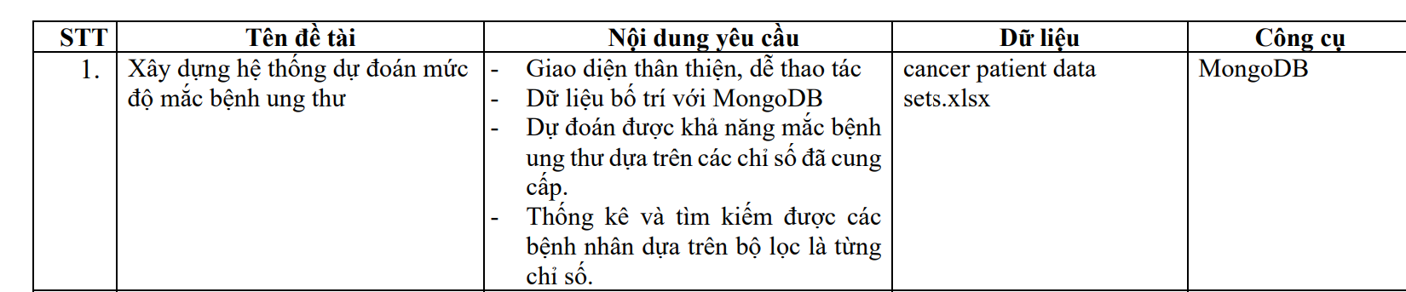
Hình 1. Yêu cầu đề tài (trích từ đề bài).
- Giao diện thân thiện, dễ thao tác.
- Dữ liệu được lưu trữ với MongoDB.
- Dự đoán được khả năng/mức độ mắc bệnh dựa trên các chỉ số đã cung cấp.
- Thống kê và tìm kiếm được bệnh nhân theo bộ lọc là từng chỉ số.

3.2 Kiến trúc hệ thống
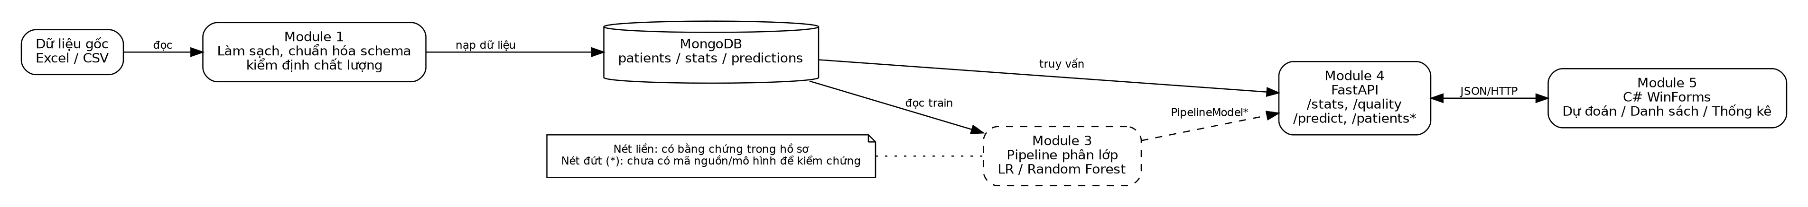
Hình 2. Kiến trúc tổng thể và phạm vi kiểm chứng từ bộ tệp cung cấp.
Kiến trúc mục tiêu gồm năm module. Các đường nét liền trong Hình 2 có bằng chứng trực tiếp trong bộ hồ sơ; các đường nét đứt là phần được mô tả hoặc thể hiện bằng ảnh nhưng chưa có source/model để tái lập. Cách đánh dấu này giúp báo cáo không suy diễn quá phạm vi bằng chứng.
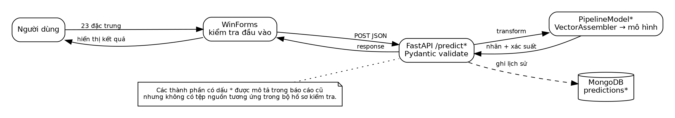
Hình 3. Luồng dự đoán bệnh nhân mới theo thiết kế.

3.3 Chuẩn bị và kiểm định dữ liệu
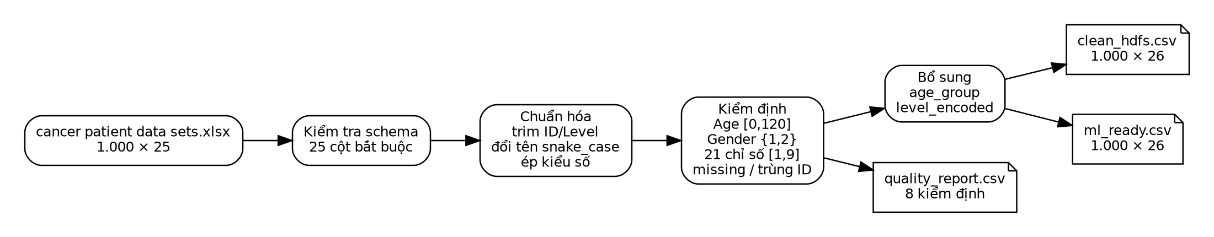
Hình 4. Pipeline chuẩn bị dữ liệu đã được kiểm chứng từ script và notebook.
Bảng 2. Nhóm cột trong dữ liệu
Nhóm | Số cột | Các trường
Định danh + nhân khẩu | 3 | patient_id, age, gender
Rủi ro / lối sống | 10 | air_pollution, alcohol_use, dust_allergy, occupational_hazards, genetic_risk, chronic_lung_disease, balanced_diet, obesity, smoking, passive_smoker
Triệu chứng | 11 | chest_pain, coughing_of_blood, fatigue, weight_loss, shortness_of_breath, wheezing, swallowing_difficulty, clubbing_of_finger_nails, frequent_cold, dry_cough, snoring
Nhãn | 1 | level; file ML có thêm level_encoded

Bảng 3. Quy tắc kiểm định dữ liệu
Kiểm định | Điều kiện hợp lệ | Xử lý/ghi nhận
Schema | Đủ đúng 25 cột gốc | Dừng pipeline nếu thiếu/thừa cột
Patient Id | Không rỗng, không trùng | Theo dõi duplicated_patient_id
Age | 0 ≤ Age ≤ 120 | Đếm invalid_age
Gender | Gender ∈ {1,2} | Đếm invalid_gender
21 chỉ số | 1 ≤ value ≤ 9 | Đếm invalid_risk_scale
Level | Low/Medium/High | Đếm invalid_level
Missing | Không có NaN sau ép kiểu | Đếm missing_total

3.4 Huấn luyện và phương pháp đánh giá
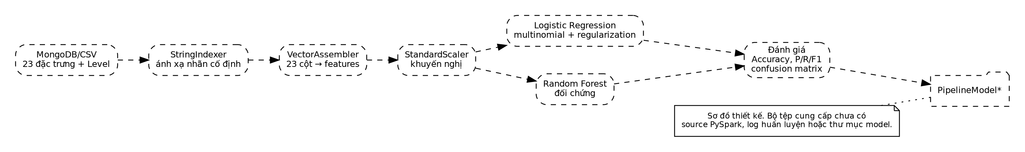
Hình 6. Pipeline huấn luyện theo thiết kế và trạng thái kiểm chứng.
Để tránh bất nhất ánh xạ nhãn, nên dùng một trong hai cách: (1) dùng cột level_encoded đã cố định Low=0, Medium=1, High=2; hoặc (2) dùng StringIndexerModel.from_labels(["Low","Medium","High"]). StringIndexer mặc định sắp theo tần suất giảm dần, nên nếu không đặt stringOrderType thì ánh xạ có thể khác kỳ vọng [11].
Vì dữ liệu có nhiều vector đặc trưng lặp lại, phương pháp đánh giá ưu tiên StratifiedGroupKFold với group là hash của 23 đặc trưng. Mọi bản ghi có vector giống nhau phải nằm cùng một fold. Random split chỉ được trình bày như một phép kiểm tra cho thấy nguy cơ leakage, không dùng làm kết quả chính.

3.5 API, thống kê và giao diện
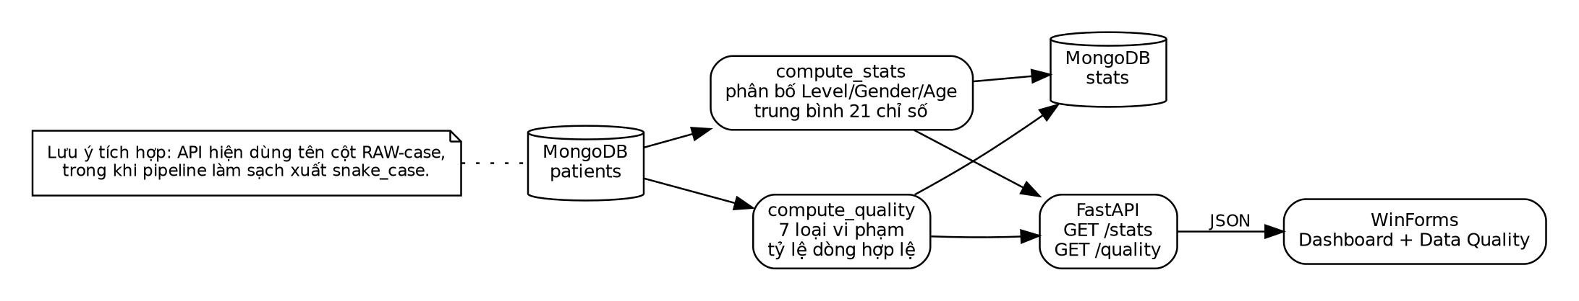
Hình 5. Module thống kê và chất lượng dữ liệu.
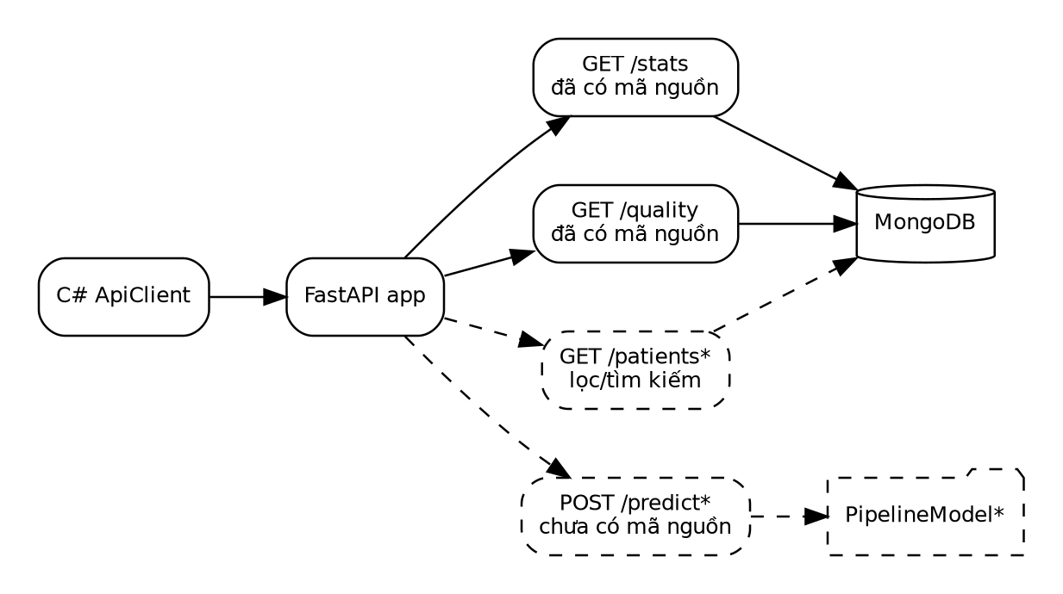
Hình 7. Kiến trúc API và trạng thái các endpoint.
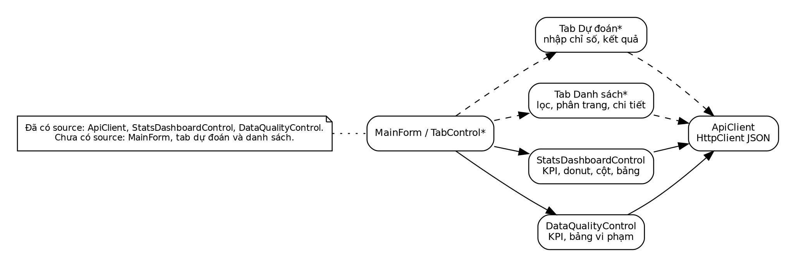
Hình 8. Cấu trúc giao diện WinForms và tệp source hiện có.
ApiClient.cs định nghĩa DTO cho /stats và /quality, sử dụng một HttpClient tĩnh với BaseAddress localhost:8000. StatsDashboardControl hiển thị KPI, donut, biểu đồ cột và bảng trung bình; DataQualityControl hiển thị KPI chất lượng và bảng số lỗi. Hai control tự gọi API khi Load và có nút làm mới.

CHƯƠNG 4. HIỆN THỰC VÀ KẾT QUẢ KIỂM CHỨNG

4.1 Môi trường và tập dữ liệu
Các phép kiểm tra dữ liệu được thực hiện trực tiếp trên cancer_patients_clean_hdfs.csv và cancer_patients_ml_ready.csv. Hai file đều có 1.000 dòng và 26 cột: file HDFS bổ sung age_group; file ML bổ sung level_encoded. Mã Python của hai script biên dịch cú pháp thành công. Việc chạy endpoint với MongoDB thực tế không được tái lập do bộ hồ sơ không kèm instance/dump MongoDB và dependency pymongo trong môi trường kiểm tra.
File gốc được notebook ghi nhận có shape 1.000 × 25. Trong 25 cột có 23 đặc trưng đầu vào, không phải “23 chỉ số thang 1-9”: Age nằm trong 14-73, Gender là mã 1/2, và 21 biến còn lại mới là thang điểm được kiểm định trong miền [1,9].

4.2 Kết quả dữ liệu và thống kê
Bảng 4. Kết quả chất lượng dữ liệu
Chỉ tiêu | Kết quả kiểm chứng
Số dòng | 1.000
Số cột file gốc | 25
Số đặc trưng đầu vào | 23
Giá trị thiếu sau ép kiểu | 0
Patient Id trùng | 0
Age nhỏ nhất - lớn nhất | 14 - 73
Gender | 598 mã 1; 402 mã 2
Vector 23 đặc trưng duy nhất | 152
Hồ sơ lặp vector đặc trưng | 848

Bảng 5. Phân bố nhãn
Level | Số hồ sơ | Tỷ lệ
Low | 303 | 30,3%
Medium | 332 | 33,2%
High | 365 | 36,5%

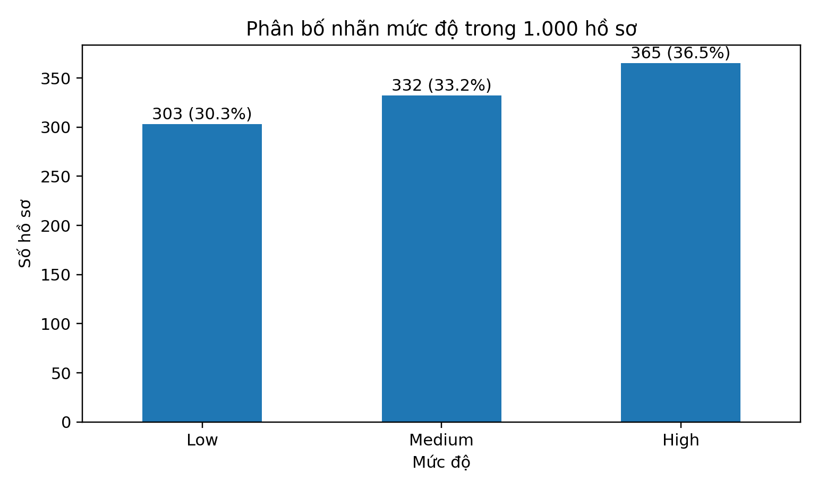
Hình 9. Phân bố nhãn mức độ trong 1.000 hồ sơ.
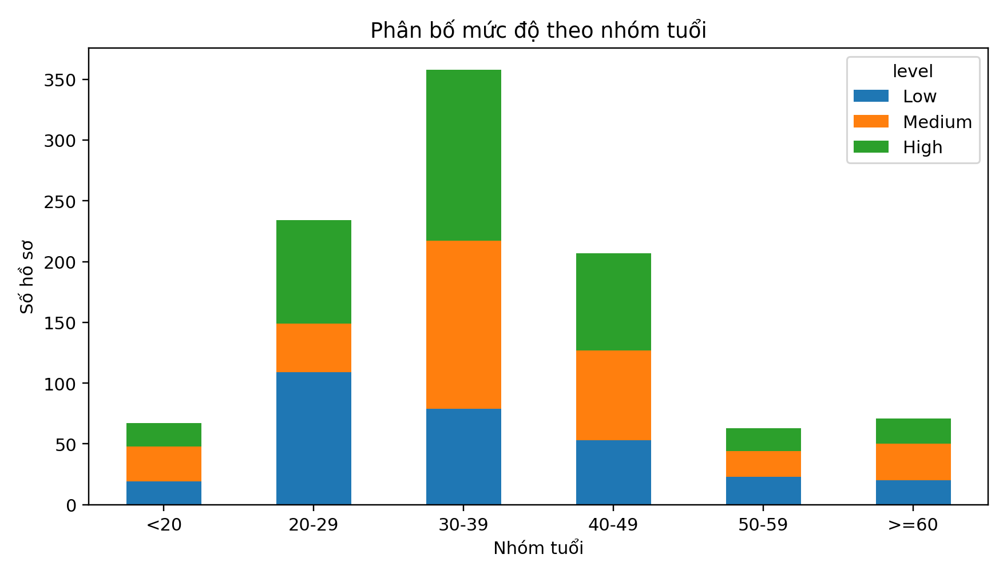
Hình 10. Phân bố mức độ theo nhóm tuổi.
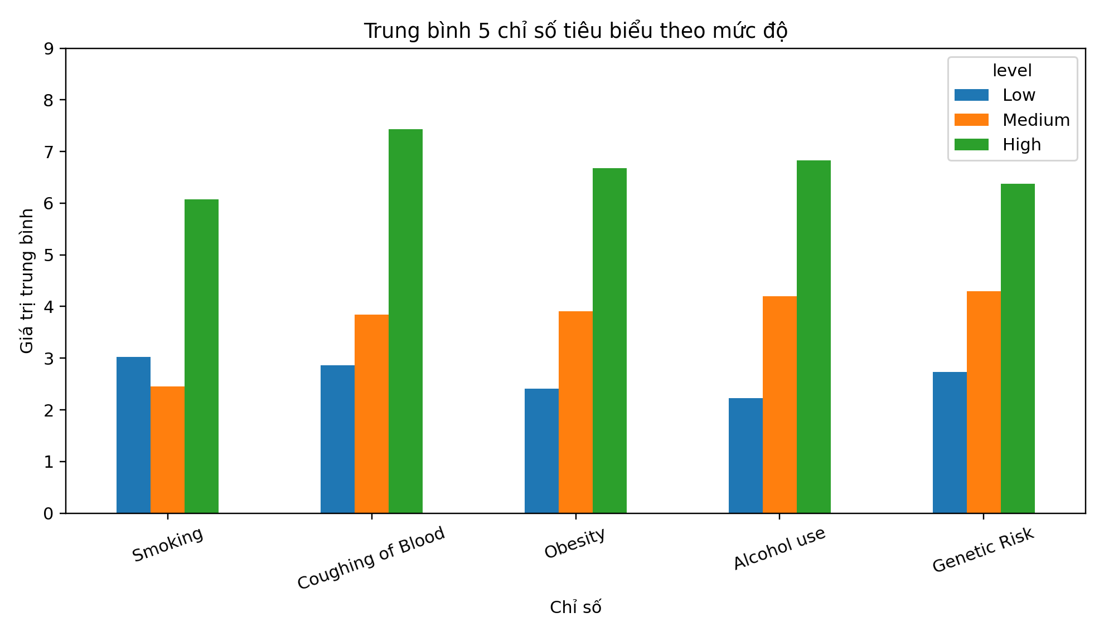
Hình 11. Trung bình 5 chỉ số tiêu biểu theo mức độ.
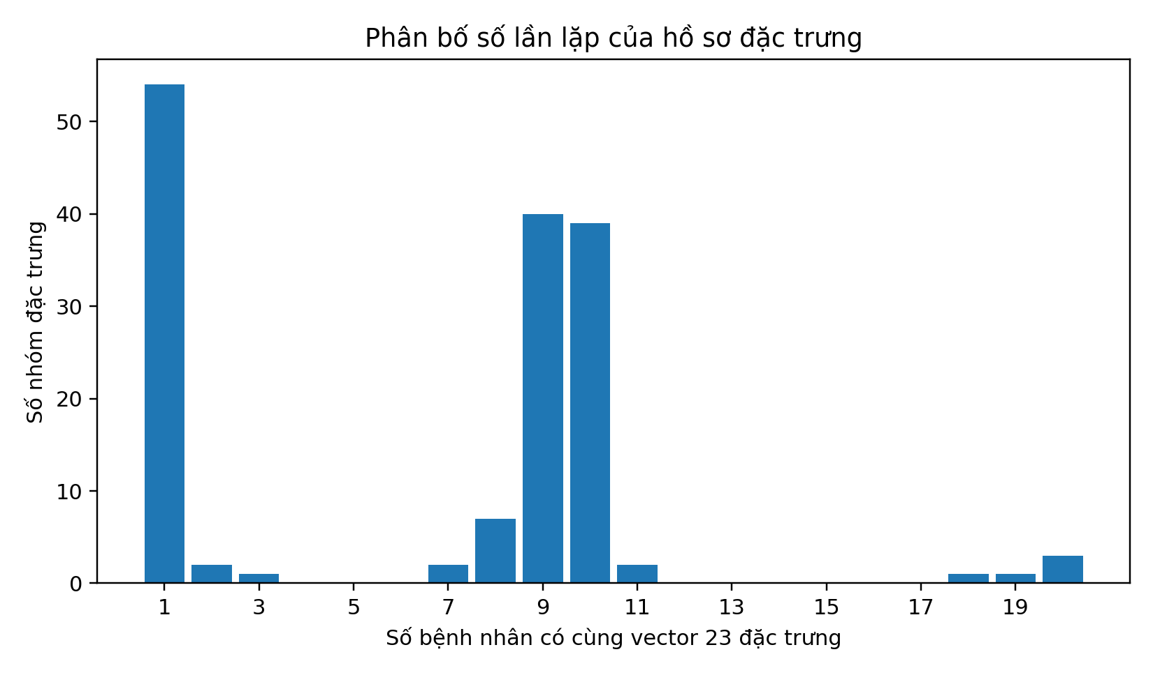
Hình 12. Phân bố số lần lặp của vector 23 đặc trưng.
Nhận xét quan trọng: Quality report hiện chỉ kiểm tra trùng patient_id. Vì Patient Id đều khác nhau nên báo cáo cho kết quả sạch 100%, nhưng 848/1.000 dòng lặp toàn bộ vector đặc trưng. Đây là trùng dữ liệu ở mức feature profile và phải được xử lý khi chia train/test.

4.3 Kết quả mô hình kiểm chứng độc lập
Bộ hồ sơ không có source PySpark và model artifact nên không thể xác nhận các số 0,98-0,99 trong báo cáo cũ. Để có kết quả không suy diễn, báo cáo thực hiện một phép kiểm chứng độc lập bằng scikit-learn 1.8 với cùng 23 đặc trưng: Logistic Regression có StandardScaler, Random Forest 300 cây. Kết quả này dùng để kiểm tra tính hợp lý của dữ liệu, không được trình bày như log PySpark của nhóm.
Bảng 6. Kết quả kiểm chứng độc lập trên file ML-ready
Phương pháp chia | Mô hình | Accuracy | Precision weighted | Recall weighted | F1 weighted
Random 70/30, seed 42 | Logistic Regression | 1,000 | 1,000 | 1,000 | 1,000
Random 70/30, seed 42 | Random Forest | 1,000 | 1,000 | 1,000 | 1,000
StratifiedGroupKFold 5-fold | Logistic Regression | 0,941 ± 0,042 | 0,950 ± 0,036 | 0,941 ± 0,042 | 0,940 ± 0,043
StratifiedGroupKFold 5-fold | Random Forest | 0,950 ± 0,035 | 0,958 ± 0,028 | 0,950 ± 0,035 | 0,950 ± 0,035

Random split đạt 100% không chứng minh khả năng tổng quát hoá vì nhiều cấu hình giống nhau xuất hiện ở cả train và test. Group-aware cross-validation giảm kết quả về khoảng 94-95%, phản ánh tốt hơn khả năng dự đoán trên cấu hình đặc trưng chưa từng xuất hiện trong tập huấn luyện.
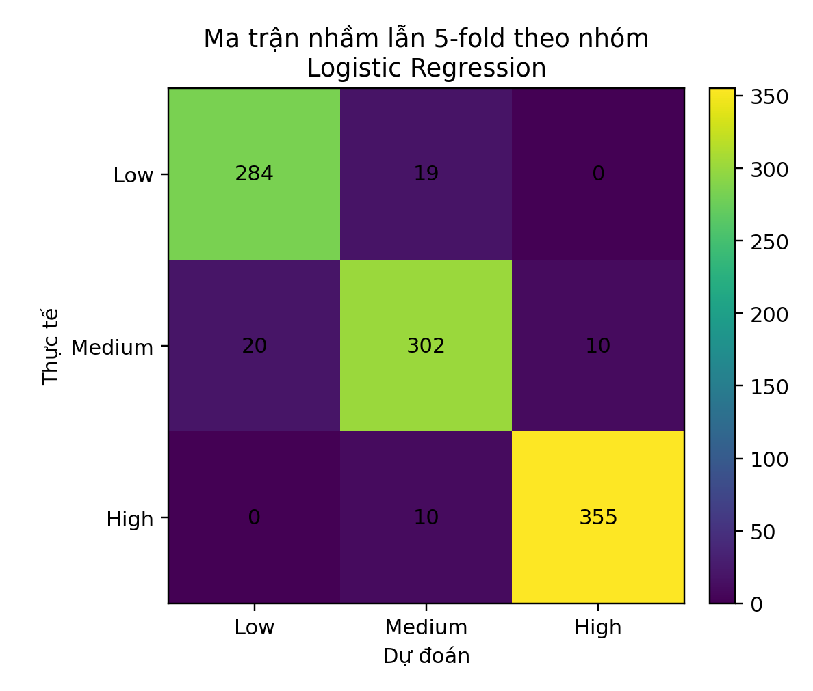
Hình 13. Tổng ma trận nhầm lẫn 5-fold theo nhóm - Logistic Regression.
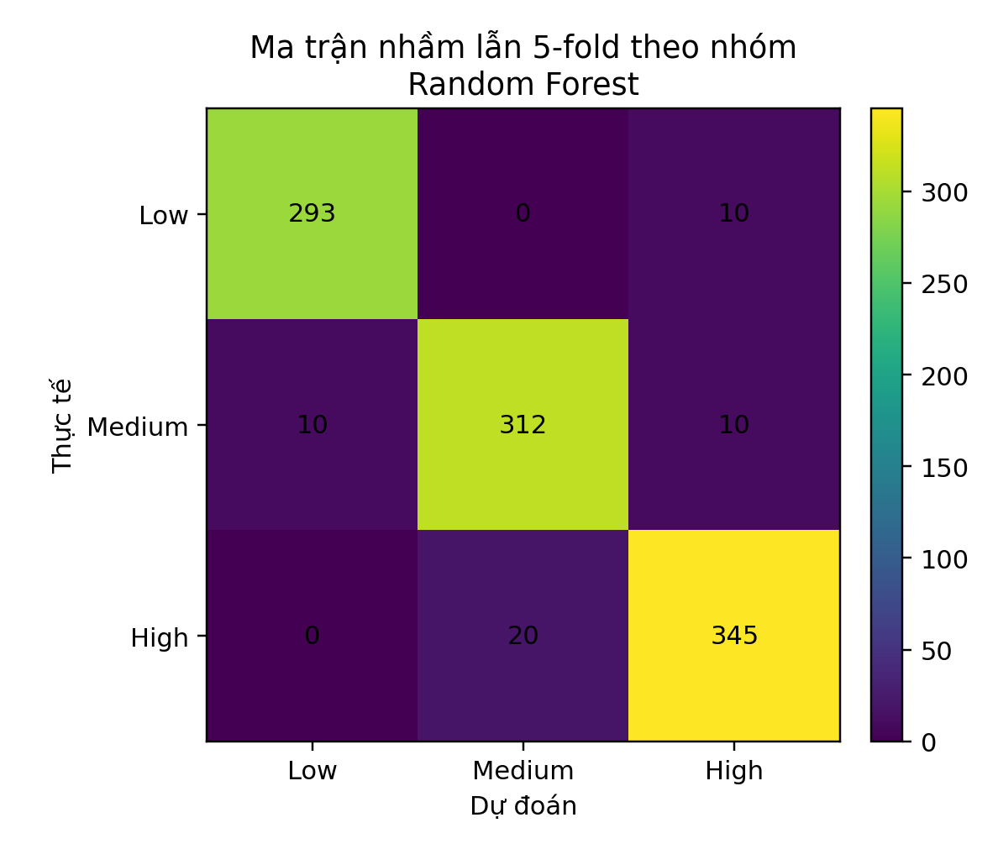
Hình 14. Tổng ma trận nhầm lẫn 5-fold theo nhóm - Random Forest.
Bảng 7. Tổng ma trận nhầm lẫn của 5 fold
Mô hình | Low→Low | Medium→Medium | High→High | Sai lệch chính
Logistic Regression | 284/303 | 302/332 | 355/365 | 19 Low→Medium; 20 Medium→Low; 10 Medium→High; 10 High→Medium
Random Forest | 293/303 | 312/332 | 345/365 | 10 Low→High; 10 Medium→Low; 10 Medium→High; 20 High→Medium

4.4 Đối chiếu yêu cầu đề bài và bằng chứng
Bảng 8. Đối chiếu yêu cầu với bằng chứng trong bộ hồ sơ
Yêu cầu | Bằng chứng hiện có | Trạng thái | Kết luận
Giao diện thân thiện | 3 ảnh UI; source 2 tab thống kê/chất lượng | Kiểm chứng một phần | Hình thức trực quan rõ; chưa có source tab Dự đoán/Danh sách và MainForm
Lưu trữ MongoDB | api_stats_quality.py truy cập cancer_project.patients/stats | Kiểm chứng một phần | Có code đọc/ghi stats; chưa có import script, dump DB hoặc test tích hợp
Dự đoán mức độ | Ảnh kết quả và mô tả Pipeline PySpark | Chưa đủ bằng chứng | Thiếu training source, PipelineModel và /predict
Thống kê bệnh nhân | /stats + StatsDashboardControl | Đã kiểm chứng ở mức source | Có KPI, phân bố, trung bình chỉ số
Tìm kiếm/lọc theo chỉ số | Ảnh danh sách có lọc Level | Chưa đủ bằng chứng | Thiếu /patients và source màn hình danh sách
Chất lượng dữ liệu | /quality + DataQualityControl + quality CSV | Đã kiểm chứng ở mức source/dữ liệu | Cần đổi tên completeness_pct thành valid_row_pct hoặc sửa công thức

4.5 Các bất nhất cần khắc phục
Bảng 9. Các bất nhất và phương án khắc phục
Vấn đề | Bằng chứng | Ảnh hưởng | Cách sửa đề xuất
Schema MongoDB | Preprocess xuất snake_case; API đọc RAW-case | /stats và /quality có thể trả sai toàn bộ | Chọn một schema duy nhất hoặc thêm mapping/fallback hai schema
Ánh xạ nhãn | CSV dùng Low=0, Medium=1, High=2; báo cáo cũ dùng alphabetAsc High=0, Low=1, Medium=2 | Sai giải mã prediction nếu trộn pipeline | Lưu labels cùng model hoặc dùng from_labels theo thứ tự cố định
Tên completeness_pct | Code tính cleaned/row_count | Không phải độ đầy đủ ô dữ liệu | Đổi thành valid_row_pct; nếu cần completeness dùng 1-missing/(rows×cols)
Kết quả 0,98-0,99 | Không có log/model source; ma trận cũ chỉ có 162 mẫu, không khớp test 30% của 1.000 | Số liệu không tái lập | Thay bằng log PySpark thật hoặc ghi rõ phép kiểm chứng độc lập
“23 chỉ số thang 1-9” | Age và Gender không thuộc thang 1-9 | Mô tả dataset sai | Ghi 23 đặc trưng: Age, Gender và 21 chỉ số thang 1-9
Trùng dữ liệu | 152 profile duy nhất; 848 dòng lặp feature | Random split leakage | Dùng GroupKFold/GroupShuffleSplit hoặc deduplicate profile
MapReduce | Tiền xử lý thực tế là pandas; API aggregate trong Python | Gọi “Reduce R2” có thể bị hỏi | Mô tả là mô phỏng logic map-reduce; hoặc triển khai Spark/Mongo aggregation thật
Báo cáo Word cũ | Mục lục trống, 5 khung [KHU VỰC CHÈN ẢNH], tài liệu tham khảo chưa chuẩn | Mất điểm hình thức | Bản chỉnh sửa đã điền sơ đồ, mục lục, công thức và nguồn

4.6 Giao diện người dùng
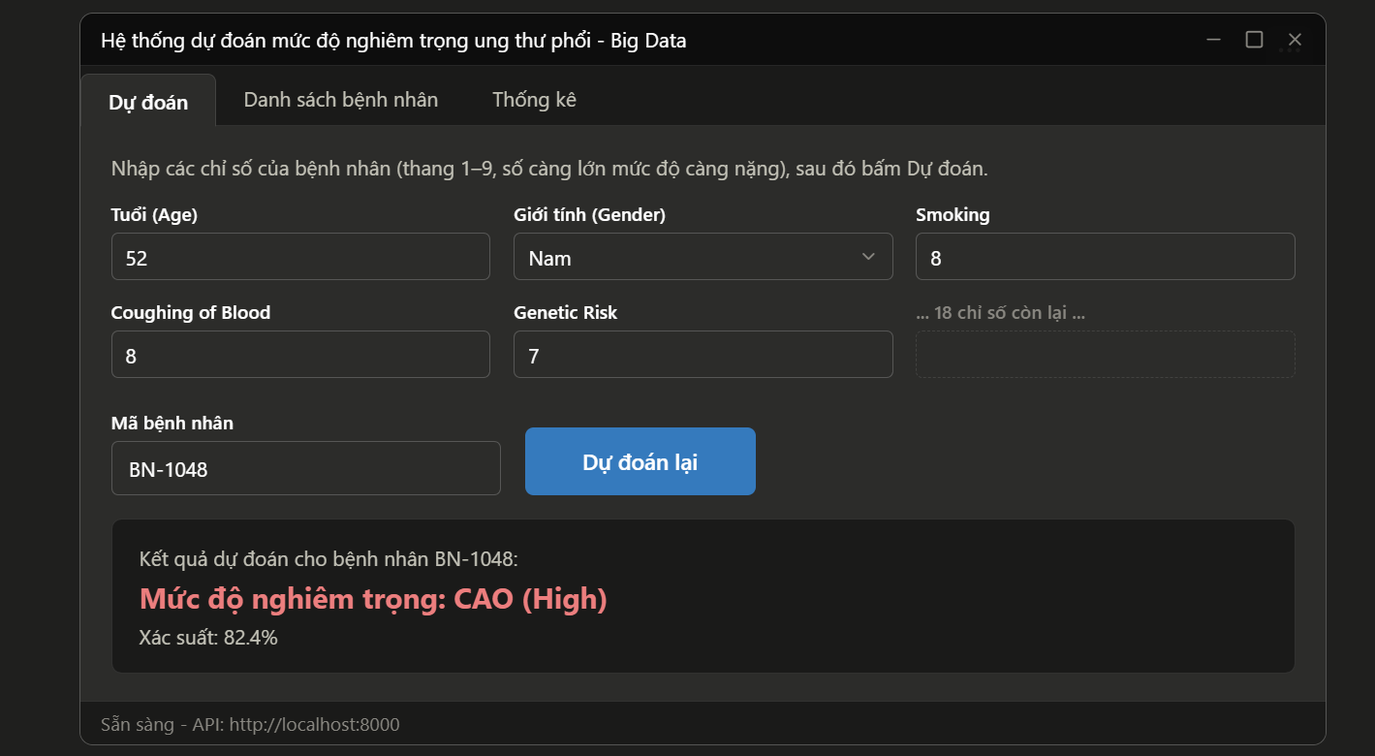
Hình 15. Màn hình dự đoán trong báo cáo gốc (bằng chứng trực quan, chưa có source kèm theo).
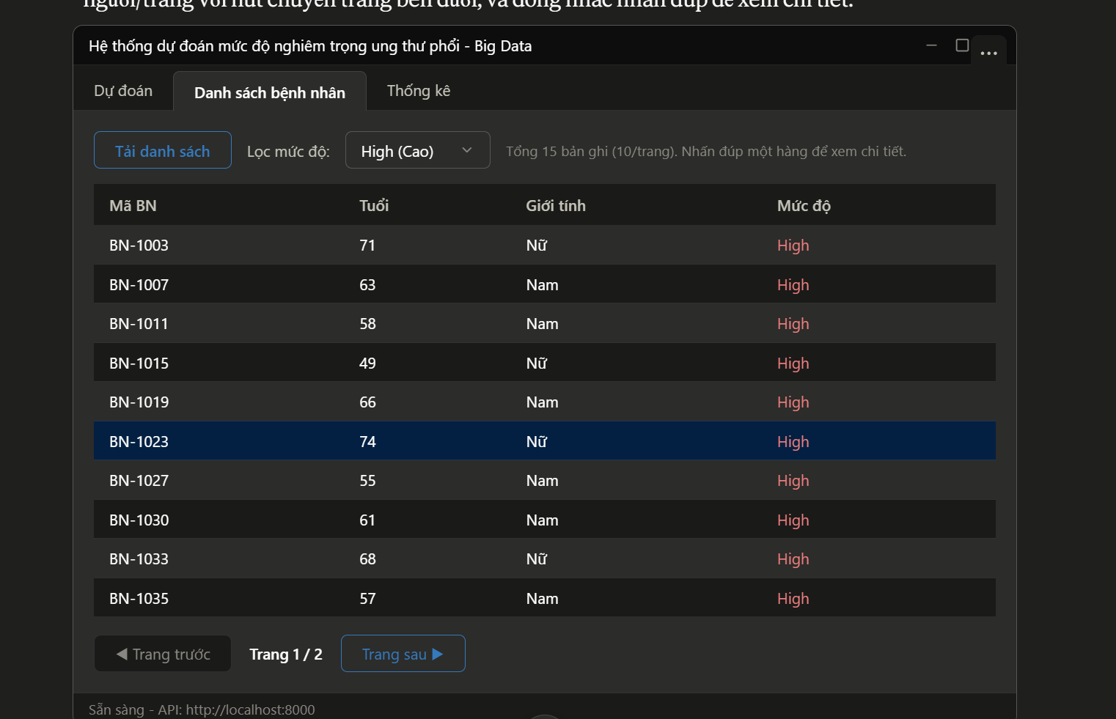
Hình 16. Màn hình danh sách bệnh nhân và bộ lọc mức độ.
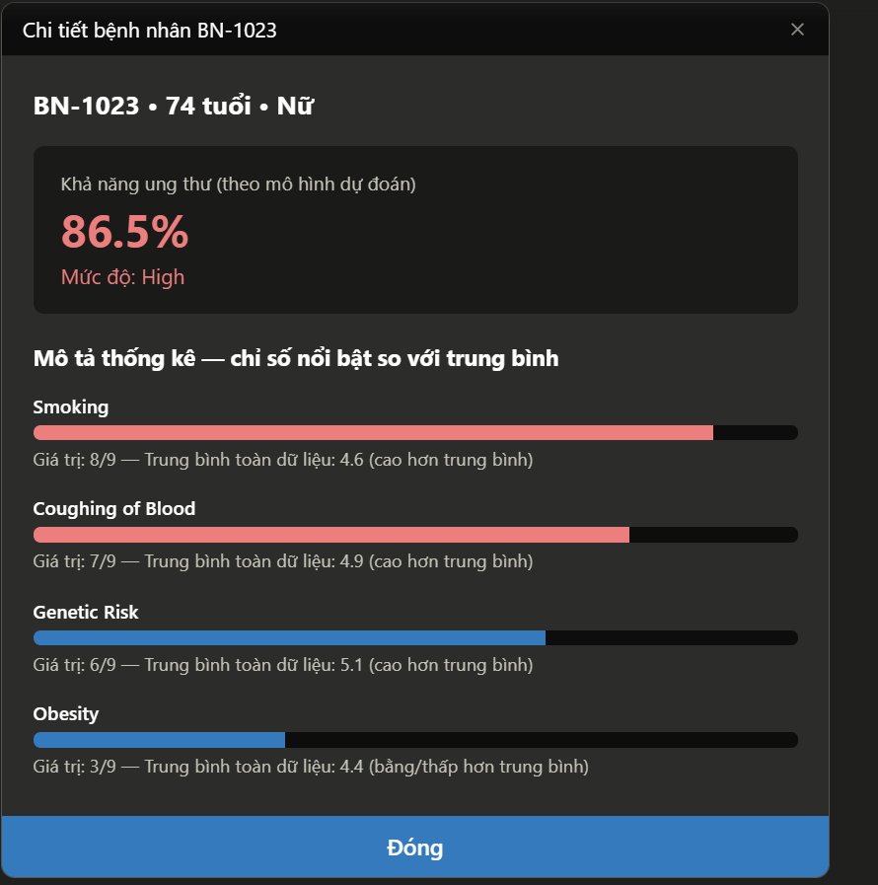
Hình 17. Màn hình chi tiết bệnh nhân và so sánh chỉ số.
Các ảnh cho thấy giao diện có bố cục hợp lý và phản hồi trực quan. Tuy nhiên các giá trị ví dụ như “82,4%” hoặc “86,5%” không được dùng làm số liệu đánh giá mô hình vì không có payload, model version hoặc log API để đối chiếu.

CHƯƠNG 5. KẾT LUẬN

5.1 Kết quả đạt được
Bản chỉnh sửa đã đối chiếu yêu cầu đề bài với dữ liệu, source và ảnh; xác nhận được pipeline làm sạch, kết quả chất lượng, thống kê dữ liệu, API /stats-/quality và hai control WinForms tương ứng. Dữ liệu sạch theo tiêu chí missing/domain/patient_id và các số thống kê trong báo cáo đã được tính lại trực tiếp.
Về mô hình, báo cáo loại bỏ các kết quả xấp xỉ không có log và thay bằng kiểm chứng độc lập có mô tả rõ công cụ, cách chia dữ liệu và độ lệch chuẩn. Phân tích phát hiện rủi ro leakage do 848 bản ghi lặp vector đặc trưng và đề xuất đánh giá theo group.

5.2 Ưu điểm, hạn chế và rủi ro
Ưu điểm:
- Dữ liệu và code tiền xử lý có cấu trúc rõ, có kiểm định schema và xuất hai định dạng phục vụ thống kê/ML.
- API thống kê và chất lượng tách hàm compute thuần, thuận lợi cho unit test.
- WinForms sử dụng DTO và HttpClient rõ ràng; dashboard có KPI, biểu đồ và bảng.
- Báo cáo mới có công thức, tài liệu tham khảo, sơ đồ, kết quả tái lập và bảng đối chiếu bằng chứng.
Hạn chế và rủi ro:
- Thiếu source/model cho chức năng dự đoán và tìm kiếm nên chưa thể kết luận hệ thống end-to-end hoàn chỉnh.
- Schema RAW-case và snake_case chưa thống nhất giữa pipeline và API.
- Dataset nhỏ, có nhiều cấu hình lặp và không rõ provenance lâm sàng.
- MapReduce/Spark phân tán chưa được chứng minh bằng job log, cluster config hoặc benchmark.
- CORS cho phép mọi origin và API chưa có xác thực, phân quyền, logging và xử lý lỗi production.

5.3 Hướng mở rộng tương lai
- Bổ sung đầy đủ project source (train_pyspark.py, /predict, /patients, MainForm, solution/project), thống nhất data contract và thêm unit/integration/UI test cùng bảo mật API.
- Dùng GroupKFold hoặc tách theo profile để chống leakage; bổ sung cross-validation và tuning regParam/elasticNetParam/numTrees/maxDepth.
- Đưa $match/$group/$avg sang MongoDB aggregation, tạo index cho các trường lọc; triển khai Spark local-cluster/cụm thật và lưu log thời gian, partition để chứng minh yếu tố Big Data.

TÀI LIỆU THAM KHẢO
[1] Bishop, C. M. (2006). Pattern Recognition and Machine Learning. Springer.
[2] Hastie, T., Tibshirani, R., & Friedman, J. (2009). The Elements of Statistical Learning (2nd ed.). Springer.
[3] Hosmer, D. W., Lemeshow, S., & Sturdivant, R. X. (2013). Applied Logistic Regression (3rd ed.). Wiley.
[4] Breiman, L. (2001). Random Forests. Machine Learning, 45, 5-32. DOI: 10.1023/A:1010933404324. [Liên kết]
[5] Breiman, L. (1996). Bagging Predictors. Machine Learning, 24, 123-140. [Liên kết]
[6] Dean, J., & Ghemawat, S. (2004). MapReduce: Simplified Data Processing on Large Clusters. OSDI. [Liên kết]
[7] Zaharia, M., Xin, R. S., Wendell, P., et al. (2016). Apache Spark: A Unified Engine for Big Data Processing. Communications of the ACM, 59(11), 56-65. [Liên kết]
[8] Meng, X., Bradley, J., Yavuz, B., et al. (2016). MLlib: Machine Learning in Apache Spark. Journal of Machine Learning Research, 17(34), 1-7. [Liên kết]
[9] Apache Spark. ML Pipelines - Spark Documentation. Truy cập 11/07/2026. [Liên kết]
[10] Apache Spark. LogisticRegression - PySpark API. Truy cập 11/07/2026. [Liên kết]
[11] Apache Spark. StringIndexer - PySpark API. Truy cập 11/07/2026. [Liên kết]
[12] Apache Spark. VectorAssembler - PySpark API. Truy cập 11/07/2026. [Liên kết]
[13] Apache Spark. StandardScaler - PySpark API. Truy cập 11/07/2026. [Liên kết]
[14] MongoDB. Aggregation Pipeline và $group - Database Manual. Truy cập 11/07/2026. [Liên kết]
[15] Ramírez, S. FastAPI - First Steps and OpenAPI Documentation. Truy cập 11/07/2026. [Liên kết]
[16] scikit-learn Developers. Metrics and scoring: quantifying the quality of predictions. Truy cập 11/07/2026. [Liên kết]
[17] Sokolova, M., & Lapalme, G. (2009). A systematic analysis of performance measures for classification tasks. Information Processing & Management, 45(4), 427-437. [Liên kết]
[18] Powers, D. M. W. (2011). Evaluation: From precision, recall and F-measure to ROC, informedness, markedness & correlation. Journal of Machine Learning Technologies, 2(1), 37-63.
[19] The Devastator. Lung Cancer Prediction: Cancer Patients and Air Pollution - A New Link. Kaggle dataset. Truy cập 11/07/2026. [Liên kết]
[20] Pedregosa, F., Varoquaux, G., Gramfort, A., et al. (2011). Scikit-learn: Machine Learning in Python. JMLR, 12, 2825-2830. [Liên kết]

PHỤ LỤC

Phụ lục A. Checklist trước khi nộp
Bảng 10. Checklist hoàn thiện bộ nộp cuối kỳ
Hạng mục | Trạng thái hiện tại | Cần làm trước khi nộp
Báo cáo DOCX | Đã chỉnh cấu trúc, công thức, nguồn và sơ đồ | Mở trong Word, Update Fields/TOC, kiểm tra tên môn/tháng nộp
Báo cáo PDF | Chưa xuất từ bản DOCX mới | Export PDF và kiểm tra đủ trang
PPTX thuyết trình | Không có trong bộ tệp | Tạo slide 10 phút + demo 2 phút theo file hướng dẫn
Dataset gốc | Không được gửi kèm lần kiểm tra này | Đưa cancer patient data sets.xlsx vào thư mục nộp
Source tiền xử lý | Có | Đổi đường dẫn tuyệt đối thành tham số/relative path
Source PySpark training | Thiếu | Bổ sung train_pyspark.py + requirements + seed + log metrics
Model artifact | Thiếu | Bổ sung thư mục PipelineModel hoặc script tái tạo
API /predict | Thiếu | Bổ sung source, schema request/response và test
API /patients search | Thiếu | Bổ sung lọc từng chỉ số, pagination và index MongoDB
WinForms project | Mới có 3 file control/client | Bổ sung .sln/.csproj, MainForm, màn dự đoán/danh sách
MongoDB | Chưa có dump/sample import | Bổ sung import script hoặc mongodump nhỏ và hướng dẫn
README chạy demo | Mới có README stats/quality | Viết README tổng thể từ clean → DB → train → API → UI

Phụ lục B. Đoạn mã cốt lõi nên có
B.1. Ánh xạ nhãn cố định trong PySpark
label_model = StringIndexerModel.from_labels(
["Low", "Medium", "High"],
inputCol="level", outputCol="label", handleInvalid="error"
)
Dùng from_labels để tránh thay đổi ánh xạ theo tần suất.

B.2. Tạo group chống leakage
feature_signature = sha2(concat_ws("|", *feature_cols), 256)
# Khi đánh giá ngoài Spark: StratifiedGroupKFold(groups=feature_signature)
Các hồ sơ có cùng 23 đặc trưng phải được xếp chung một fold.

B.3. Sửa tên trường chất lượng
valid_row_pct = 100 × valid_rows / total_rows
field_completeness_pct = 100 × (1 - missing_cells / (rows × checked_columns))
Không dùng một tên completeness_pct cho hai khái niệm khác nhau.

Phụ lục C. Tóm tắt kiểm tra tệp
- preprocess_cancer_dataset.py và api_stats_quality.py: cú pháp Python hợp lệ.
- cancer_patients_clean_hdfs.csv: 1.000 × 26, missing = 0, duplicate Patient Id = 0.
- cancer_patients_ml_ready.csv: 1.000 × 26, label encoding Low=0, Medium=1, High=2.
- api_stats_quality.py: đọc RAW-case; không tương thích trực tiếp với CSV snake_case nếu MongoDB nạp nguyên file clean.
- ApiClient.cs, StatsDashboardControl.cs, DataQualityControl.cs: cấu trúc phù hợp .NET 6/7; chưa biên dịch vì không có project và SDK trong bộ kiểm tra.
- Báo cáo cũ: 19 trang, mục lục trống, còn 5 placeholder sơ đồ, kết quả mô hình không có log để tái lập.

